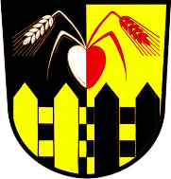

Starostka obce Oplocany zve spoluobčany
na
3. ZASEDÁNÍ ZASTUPITELSTVA OBCE,
které se koná
ve středu 27. 3.2019 v 17 hodin
v zasedací místnosti školy v Oplocanech

Program zasedání:
1. Zahájení 2. Jmenování ověřovatelů zápisu a zapisovatelky
3. Úvěr na kanalizaci
4. Den země
5. Dotace na podporu českého svazu včelařů
6. Dotace na babybox
7. Schválení inventury obecního majetku
8. Rozpočtové opatření
9. Různé, diskuse, závěr

Jana Hakunová
starostka obce
Vyvěšeno: 12.3. 2018 Sejmuto: 28.3. 2018

